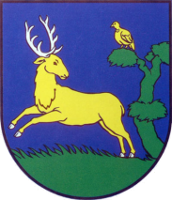 O B E C R O Ž K O V A N Y
OBECNÝ ÚRAD ROŽKOVANY č. 106, 082 71 L I P A N Y

H L Á S E N I E
k plateniu dane za ubytovanie

za štvrťrok od ............................do...........................

Názov platiteľa:

IČO:

Adresa platiteľa:

e-mail:

číslo telefónu:

Názov ubytovacieho zariadenia:

Adresa ubytovacieho zariadenia:

Celkový počet lôžok v zariadení: ..........................

Počet všetkých daňovníkov prechodne ubytovaných v objekte
za obdobie uvedené v priznaní: ........................

Počet prenocovaní daňovníkov, ktorí sú platiaci: .........................

Sadzba dane na osobu a prenocovanie: 0,50 eur

Predpis poplatku v eur /počet prenocovaní x 0,50 eur/ .........................

V ........................................dňa...........................

.............................................
podpis a pečiatka platiteľa

Poznámka: Platiteľ dane je povinný podať priznanie k dani za ubytovanie správcovi dane štvrťročne do 15 dní po ukončení štvrťroku a do tohto termínu daň uhradiť v hotovosti do pokladne správcu dane alebo bankovým prevodom na účet správcu dane.

